Министерство образования и науки Российской Федерации

Федеральное государственное бюджетное образовательное  
учреждение высшего профессионального образования  
«Кузбасский государственный технический университет  
имени Т.Ф. Горбачева»

# УСТАНОВКА ДОПОЛНЕНИЙ ГОСТЕВОЙ ОС

Отчет по заданию №3 по учебной практике:  
«Соадминистрирование баз данных и серверов»

Выполнили: студенты

гр. ИСт-201 Атаманюк А.Ю.

Бурков Д.Д.

Проверил: преподаватель

Гладышев Ю.С.

Кемерово 2023

# Ход работы

1. Заходим в менеджер пакетов Synaptic:

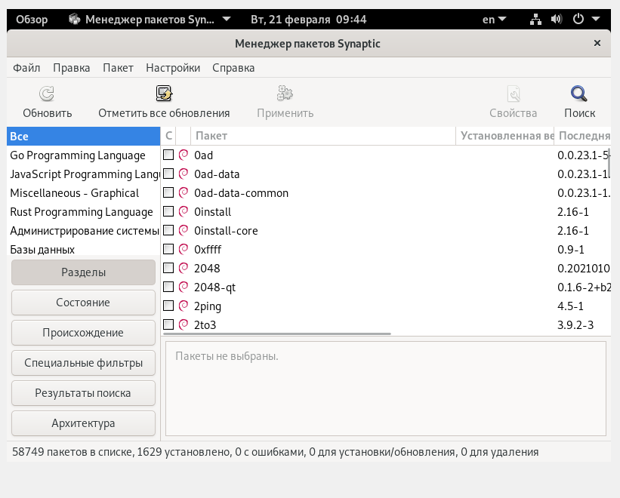

1. Вводим в поиске linux-headers и устанавливаем данные дополнения:

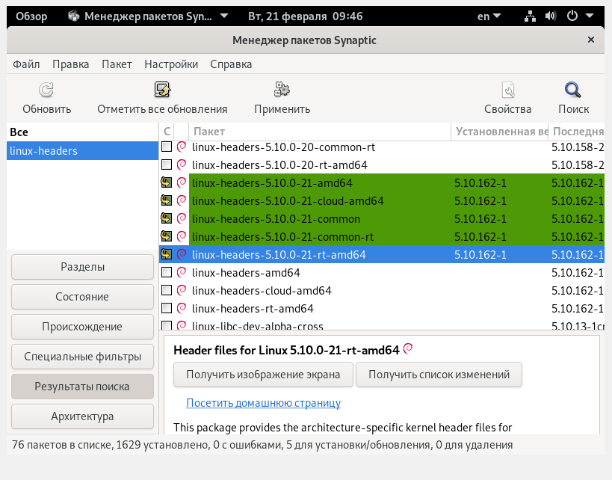

1. Ищем gcc, make, perl и, также, устанавливаем его:

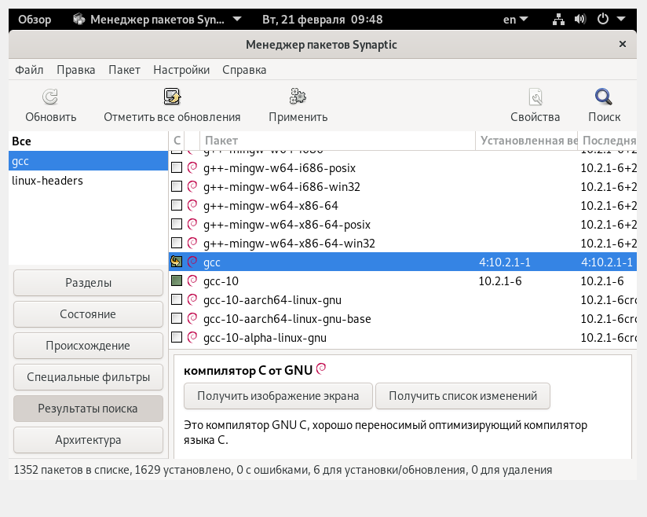

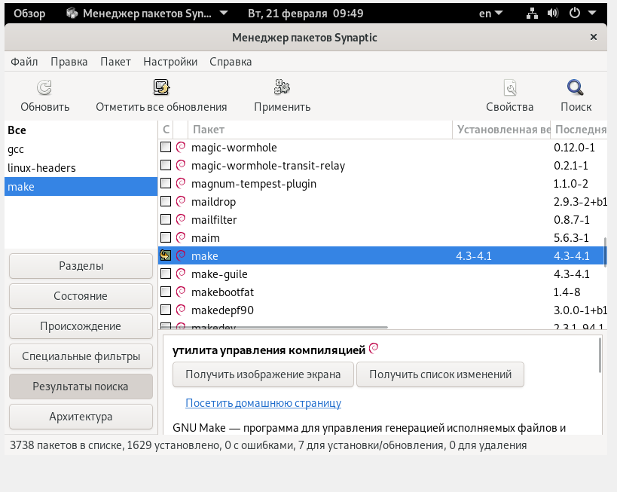

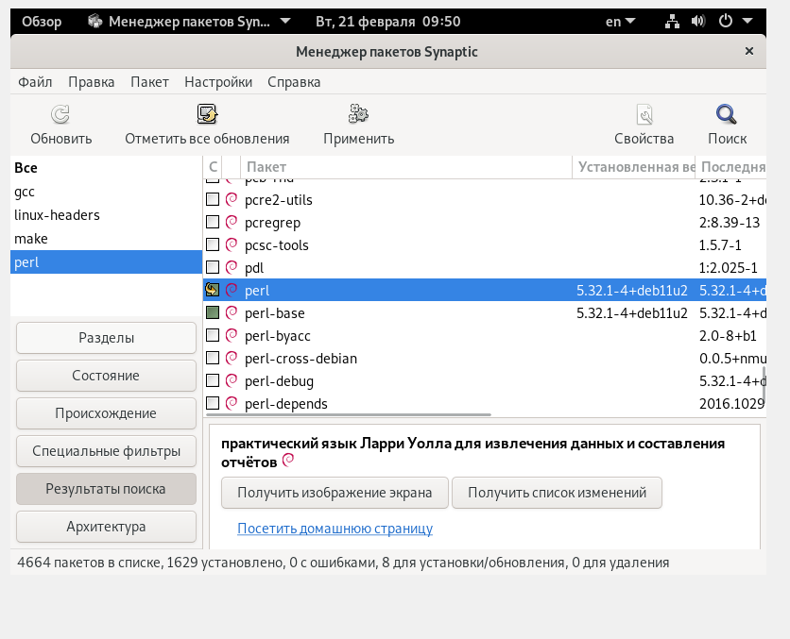

1. Закрываем Synaptic, подключаем к виртуальной машине .iso файл с дополнением “VBoxGuestAdditions_6.1.8”

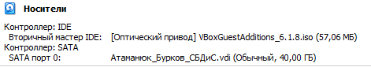

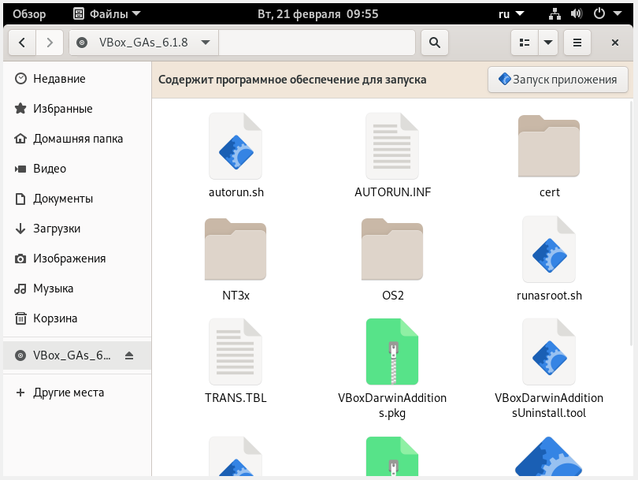

1. В Debian запускаем терминал, вводим следующую команду и нажимаем Enter:

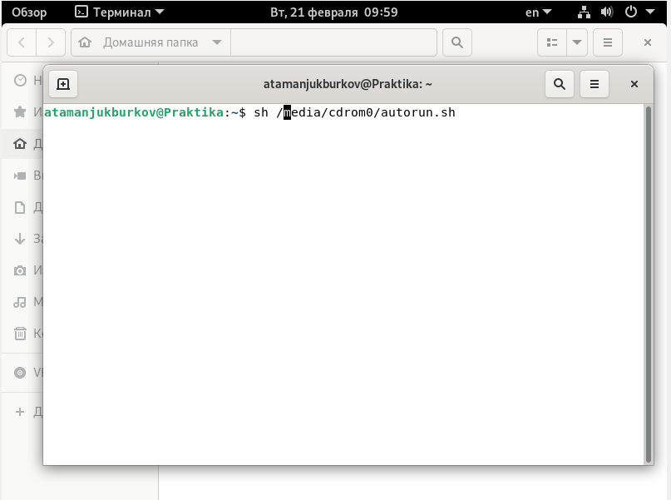

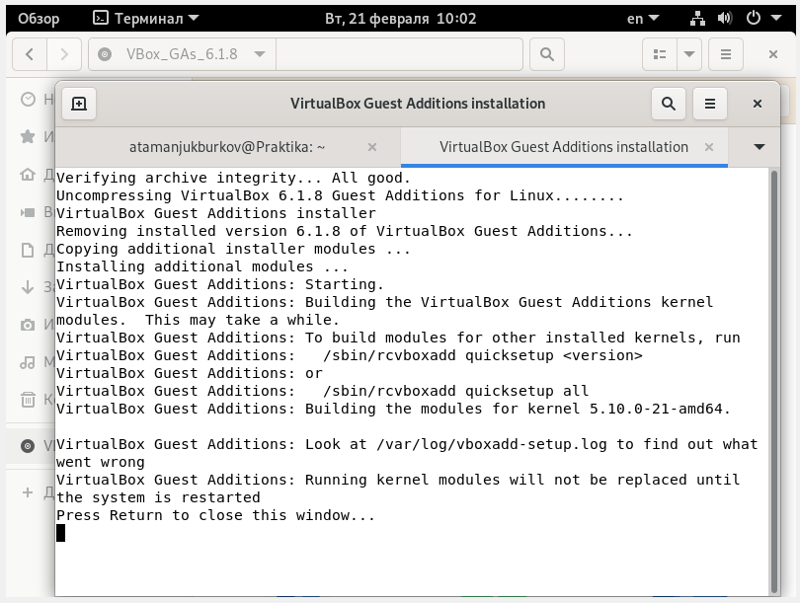

Ссылка на видео, демонстрирующее вход в систему:

https://drive.google.com/file/d/1hndjGZ8kAzKzFX7kJcIy2tuKZpRmcczC/view?usp=sharing